Berufsabschluss

Anlage D01

Prüfungsordnung APO-BK-15/D-BAB

Berechnungen auf dem Reiter BK-Abschluss in D01 (im 4. Jahrgang)

1. Leistungsdaten holen  
   Hier muss der Dialog „Schuljahr auswählen“ ersetzt werden.  
   Die Leistungsdaten müssen aus 13.1 und 13.2 als Noten ohne Tendenz geholt werden.  
   Daraus wird ein Mittelwert zugunsten des Schülers gebildet, es kann also bis z.B. 3,5 die 3 gegeben werden!  
   Es muss beachtet werden, dass ein abgeschlossenes Fach aus der 11 mit geholt wurde !!!!  
   Das Fach ist die Fachpraxisnote aus der 11.
2. Es gibt zwei Berufsabschlussfächer mit dem Merkmal „Schriftl Prüfungsfach (berufsbez.)“  
   Bei diesen beiden Fächer wird keine Note geholt! Das Feld Vornote bleibt leer.  
   Die Spalte Schriftl. Sollte in schrftl. BerBez.“ Umbenannt werden.  
     
   Da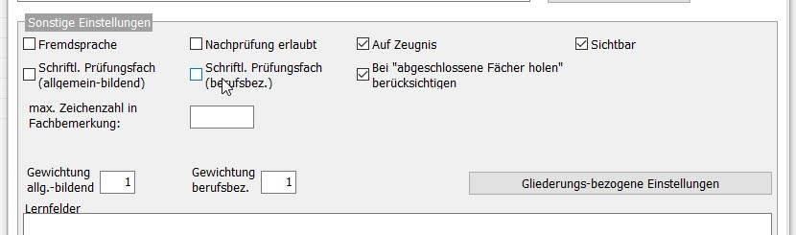bei müssen evtl. Gliederungsbezogene Einstellungen beachtet werden.  
   Das Ganze sollte dann so aussehen. Die beiden Berufsbezogenen Fächer habe ich einfach mal geraten. Die Sperre, dass nur bei gesetzem Haken eine Note schr. Prüfung eingegeben werden kann, muss raus!  
     
   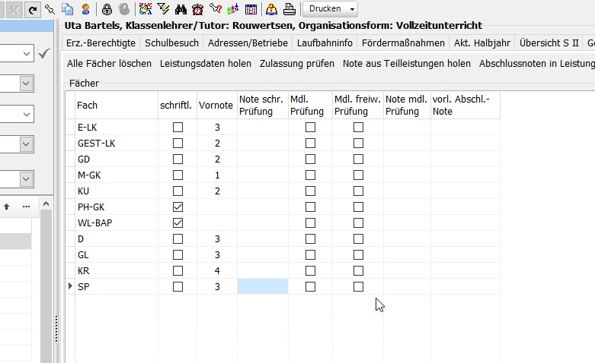
3. Zulassung berechnen / prüfen  
   Prüfung auf max. 2 mangelhaft  
   Wobei die 2. Fremdsprache nicht berücksichtigt wird  
   Diese 2. FS kann auch nicht belegt sein (hat schon in der S1 die FS gehabt.)  
   Oder bei einmal ungenügend ist die Zulassung auch „Nein“.
4. Anrechnung der Abiturprüfungen  
   Holen der Abiturprüfungen aus dem Reiter Abitur in ganzen Noten!  
   Dort werden auf jeden Fall die 4 Abiturfächer geholt, aber auch die evtl. MAP,MBP und MFP.  
   Die drei schriftlichen Abiturfächer werden in die Spalte Note schrftl. Prüfungen geholt. Der Haken bei schrftl. Ist m.E. unnötig, wenn die Sperre aufgehoben ist.  
   Das 4. Abiturfach wird in die Spalte Note mdl. Prüfung geholt, der Haken wird gesetzt.  
   Wenn es MAP,MBP oder MFP gab, wird der Haken Mdl.Prüfung gesetzt und die Note in Note mdl. Prüfung geholt  
   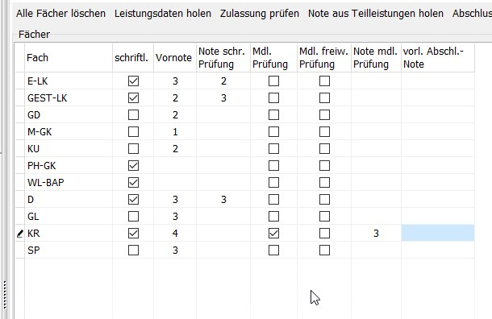

Die Haken bei „schrftl.“ Musste ich setzen, weil ich sonst keine Noten eintragen kann, wenn man diese Sperre aufhebt, braucht man die Haken nicht!

1. Eintragung der Prüfungsnoten  
   Es werden nun manuell die beiden Vornoten der schriftlichen Berufsbezogenen Fächer eingegeben.  
   Außerdem werden die Prüfungsnoten dieser beiden Fächer manuell eingetragen.  
     
   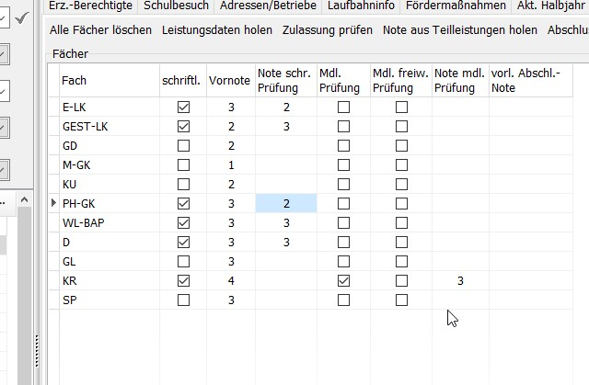
2. Berechnung der vorl. Abschlussnoten  
   Es wird nun der Durchschnitt aus allen vorhandenen Noten berechnet, es wird zugunsten des Schülers gerundet!  
   Hier geht auch die Fachpraxisnote aus der 11 ein (siehe Punkt 1)
3. Praktische Prüfung  
   Eingabe der Note der Praktischen Prüfung unten links.  
   Hier wird es jetzt schwierig! Wir benötigen 4 Memofelder für die Inhalte der Praktischen Prüfung. So wie Themen der Abschlussarbeiten, nur für 3 Prüfungsfächer, die aber nachher eine Note ausmachen. Es kann dabei sein dass nur 1 oder 2 Felder benötigt werden, aber max vier.
4. Bestehensprüfung oder freiwillige mdl. Prüfungen  
   Der Schüler kann sich melden und freiwillig eine mündliche Prüfung machen, oder hat eine Bestehensprüfung.  
   Die Spalte Mdl. Freiw. Prüfung kann dazu benutzt werden, sie sollte vielleicht mit FMP/MBP benannt werden.  
   Die Fächer 1-4 Abifächer können nicht gewählt werden.  
   Die Note aus dieser Prüfung wird eingetragen. Die vorl. Abschluss Note bildet sich nun aus Vornote und dieser mdl. Prüfung.  
   Das könnte man auch manuell machen lassen ???
5. Abschluss berechnen  
   Es werden nun die vorl. Abschlussnoten betrachtet.  
   Dort darf max. eine 5 sein. Die Praktische Prüfung muss mindestens 4 sein.  
   Dann ist der Abschluss bestanden.